**UNIVERSIDAD NACIONAL “SIGLO XX”**

**ÁREA: TECNOLOGÍA**

**CARRERA: INGENIERÍA INFORMÁTICA**





**PERFIL DE TRABAJO DIRIGIDO**

**“SISTEMA DE INFORMACIÓN WEB DE GESTIÓN ACADÉMICA PARA LA CARRERA DE INGENIERÍA AGRONÓMICA DE LA UNSXX (SIGA)”**

**Postulante: Javier Gomez Characayo**

**Tutor: Ing. Mary Lovera Copa**

Llallagua, Octubre de 2021

ÍNDICE

Pag.

1. INTRODUCCIÓN 1

2. ANTECEDENTES 2

3. DESCRIPCIÓN DEL SISTEMA ACTUAL 3

4. SITUACION PROBLEMÁTICA 4

5. PLANTEAMIENTO DEL PROBLEMA 5

6. OBJETIVOS 5

6.1 OBJETIVO GENERAL 5

6.2 OBJETIVOS ESPECÍFICOS 5

7. ALCANCES 6

8. JUSTIFICACIÓN 7

8.1 JUSTIFICACIÓN TÉCNICA 7

8.2 JUSTIFICACIÓN ECONÓMICA 7

8.3 JUSTIFICACIÓN SOCIAL 8

9. INGENIERÍA DEL PROYECTO 8

10. CRONOGRAMA DEL PROYECTO 10

BIBLIOGRAFÍA 11

# 1. INTRODUCCIÓN

El crecimiento de la tecnología y la utilización en los procesos de desarrollo de sistemas de información mejoran la automatización de la información; en este sentido la carrera de Ingeniería Informática de la Universidad Nacional “Siglo XX” desde sus inicios se ha caracterizado por formar profesionales con capacidad técnico científico, que logren implementar sistemas tecnológicos en áreas del desarrollo social, económico, político de la región y del país, que tengan capacidades de desenvolvimiento en el mundo laboral, con aplicaciones científicas.

La Carrera de Ingeniería Agronómica de la Universidad Nacional “Siglo XX” requiere automatizar el trabajo administrativo que actualmente realiza tal es el registro manual de historiales académicos de cada estudiante, convalidaciones de materias este tipo de información académica se la procesa buscando en los records académicos (folders personales) de cada estudiante o docente. Lo que deriva en una retardación de los trámites de los estudiantes que concluyeron con el plan de estudios y requieren información para su titulación, como también estudiantes que retoman sus estudios luego de haber abandonado por situaciones diversas de orden particular o para el transito interno entre carreras o universidades.

El presente trabajo propone realizar un “SISTEMA DE INFORMACIÓN WEB DE GESTIÓN ACADÉMICA PARA LA CARRERA DE INGENIERÍA AGRONÓMICA DE LA UNSXX” que brinde un buen manejo de información facilitando considerablemente la laboriosa misión que tienen los encargados que realizan estas tareas, por lo que un sistema ayudara a resolver los problemas que se encuentren, permitiendo brindar información al instante a los administrativos con el propósito de mejorar y brindar un servicio más adecuado, para tal efecto se seguirá las fases de la metodología SCRUM y como lenguaje de programación se utilizara php[1] y html[2], css[3], Bootstrap[4]; como gestor de base de datos PostgreSQL.

# 2. ANTECEDENTES

La Carrera de Ingeniería Agronómica de la Universidad Nacional “Siglo XX” se encuentra en la Avenida Norte Potosí s/n zona Villanueva de la ciudad de Llallagua, que actualmente es la primera sección de la Provincia Rafael Bustillo, que se encuentra en el Norte del Departamento de Potosí, con una población según último censo 21,955 habitantes.

La Carrera de Ingeniería Agronómica es una de las primeras carreras con que nace la UNSXX, fruto del Proyecto de creación de una universidad obrera promovido por los trabajadores mineros de Bolivia, en el VI Congreso de Universidades realizado en la ciudad de Tarija (1984). El primero de agosto de 1985, el Gobierno de Hernán Siles Zuazo reconoce a la UNSXX, a través del DS No. 20979; y en diciembre del 2004, dicho Decreto fue elevado a rango de Ley Nº 2937, durante el gobierno de Carlos D Mesa. [5].

Oficialmente, la Carrera de Ingeniería Agronómica de la UNSXX dio inicio con sus actividades académicas el 28 de febrero de 1986; por entonces, sólo en calidad de Carrera de Agropecuaria, con nivel de formación de hasta técnico superior. Recién a partir de enero de 1992 se convierte en Carrera de Ingeniería Agronómica, mediante Resolución Nº 3/92 del Honorable Consejo de Carrera (HCC), condición que en adelante fue reconocida por las instancias superiores del gobierno universitario, tanto a nivel de la UNSXX como del Sistema de la Universidad Boliviana [5].

Se revisaron diversas fuentes referentes a los sistemas de información, pudiéndose recolectar investigaciones relacionadas sobre el desarrollo de sistemas de información, Como investigación resaltante en el área, proyectos defendidos de la carrera Ingeniería Informática de la Universidad nacional “Siglo XX”, se puede destacar:

“SISTEMA DE INFORMACIÓN WEB PARA EL CONTROL DE CALIFICACIONES EN EL INSTITUTO TECNOLÓGICO SUPERIOR LIBERTADOR SIMÓN BOLÍVAR, DE UNCÍA”, defendido por el postulante Jesus Kevin Mollinedo Vargas en la gestión 2018. Propone desarrollar un sistema automatizado que ayude a mejorar el control de calificaciones en todas las carreras del Instituto Tecnológico Superior “Libertador Simón Bolívar”, de manera que se evite los retrasos y pérdida de la información académica.

“SISTEMA DE INFORMACIÓN ACADÉMICA PARA LA ADMINISTRACIÓN DEL INSTITUTO TÉCNICO DE MODAS Y BELLEZA LIZETH”, defendido por la postulante Marilin Mayra Ferrufino Ramos en la gestión 2011. Propone brindar información previa y precisa actualizada de consultas y reportes sobre historiales académicos de los estudiantes y planillas de sueldos del personal administrativo.

“SISTEMA DE GESTIÓN ACADÉMICA EN ENTORNO WEB CASO: UNIDAD EDUCATIVA FRANZ TAMAYO”, defendido por la postulante Celia Flores Mamani en la gestión 2010. Propone facilitar el proceso de administración en cuanto se refiere al manejo de la información que fluye en la unidad educativa. Se maneja en tres módulos para los siguientes usuarios el Director y Secretario, Profesores y Padres de familia.

* El módulo secretario realiza el siguiente trabajo: todo lo referente a registro e inscripciones, reportes, actualizaciones, subir eventos y copias de seguridad, etc.
* Para el módulo del Profesor realizará el siguiente trabajo: registrar notas, actualizar notas.
* Modulo Padres de familia: Consultar la situación académica trimestralmente y anualmente de los estudiantes.

# 3. DESCRIPCIÓN DEL SISTEMA ACTUAL

En la Carrera de Ingeniería Agronómica el personal administrativo cumple diferentes funcionalidades, como ser:

El personal docente y administrativo de apoyo se ve relegada por no tener automatizada el proceso administrativo tal es el caso la obtención de historiales académicos, actualmente la búsqueda de este tipo de información académica ce lo realiza forma manual en los records académicos (folders personales) de cada estudiante, que se encuentran en hojas de tamaño carta de color amarillo con formato adecuado en el cual se registran varios datos del estudiante de manera cómo:

* El año de ingreso a la carrera, nombre y apellidos, notas finales de cada materia y en la gestión que aprobó, notas de reválida y verano, nombre de asignaturas en cada grado de estudio. Esto se realiza muy aparte del registro de datos del estudiante en el software de la Universidad Nacional “Siglo XX”, porque el mismo se habilita por un tiempo determinado (ver anexo 1).
* En la carrera de ingeniería agronómica requiere conocer asignaturas aprobados por estudiantes ya sea en aprobación normal, revalida o verano. Toda esta información académica se lo obtiene de los folders personales que tiene la carrera actualmente para poder generar el historial académico en un manejador de hojas electrónicas Microsoft Excel (ver anexo 2).
* La carrera convalida materias de la central y extensiones que tiene la carrera para tal efecto el estudiante presenta un historial académico con materias aprobadas en la extensión para inscribirse a cuarto año (ver anexo 3).
* Secretaria realiza una comparación de materias aprobadas en extensión con materias de la central según resolución generando un cuadro de convalidaciones en hojas electrónicas Microsoft Excel para su posterior impresión de dicho cuadro.

# 4. SITUACION PROBLEMÁTICA

En la Carrera de Ingeniería Agronómica de la Universidad Nacional “Siglo XX” luego de haber realizado una observación y análisis se logró establecer los siguientes problemas que hacen que la carrera no pueda cumplir de manera eficiente con el objetivo.

* Debido a que la mayoría de la documentación es centralizada y almacenada en un manejador de hojas electrónicas tal es el caso de records académicos la misma es propensa a la perdida de archivos ya sea por mala manipulación de dichos archivos (borrado de archivos), posible infección de virus informáticos en la computadora puesto que la cantidad de información que se almacena es grande.
* La introducción y configuración lenta de datos en los historiales académicos de cada gestión académica ocasiona retraso en los tramites de estudiantes que concluyeron la carrera y además la obtención de algunos datos exactos como asignaturas aprobadas por el estudiante los mismos son capturados de los folders personales de cada estudiantes que proporciona secretaria que es desarrollado de forma manual revisando los datos de cada estudiante, de modo que la búsqueda de información es lenta y manual.
* Actualmente en la carrera ingeniería agronómica la convalidación de materias se lo realiza en manejador de hojas electrónicas (Microsoft Excel) creando una demora en el momento de comparar materias aprobadas de extensión y de la central.
* Secretaria al realizar el cuadro de convalidaciones de un estudiante ocasiona un retraso bastante cuando el estudiante está en apuros. Así para también disponer de su tiempo.

Son motivo en primera instancia que no se cuenta con software adecuado con los requerimientos, esto al reducido personal con que se cuenta en la carrera.

La problemática descrita puede ocasionar:

* Perdida de información, lenta configuración y obtención de historiales académicos, convalidaciones de materias.
* Demora al acceso de dichas informaciones.
* Retardación de los trámites de los estudiantes que concluyeron.

El presente trabajo pretende Desarrollar un sistema de información web de gestión académica en la Carrera de Ingeniería Agronómica de la UNSXX, de manera que la información sea fiable y eficiente.

# 5. PLANTEAMIENTO DEL PROBLEMA

¿Cómo mejorar procedimientos de gestión académica en la Carrera de Ingeniería Agronómica de la UNSXX, de manera que la información sea fiable y eficiente?

# 6. OBJETIVOS

## 6.1 OBJETIVO GENERAL

Desarrollar un sistema de información web de gestión académica en la Carrera de Ingeniería Agronómica de la UNSXX, de manera que la información sea fiable y eficiente.

## 6.2 OBJETIVOS ESPECÍFICOS

* Realizar el análisis de requerimientos e información documental acerca de la institución para definir las necesidades del sistema de información.
* Plantear las historias de usuario para la elaboración del sistema de información.
* Diseñar e implementar el modelo la base de datos relacional, para almacenar correctamente la información.
* Implementar el código fuente del sistema en un lenguaje de alto nivel para el procesamiento de la información.
* Probar el sistema de información para verificar su correcto funcionamiento.
* Implantar y capacitar al personal en la carrera el sistema desarrollado para brindar información previa y precisa actualizada.

# 7. ALCANCES

Se desarrollará un sistema de información que cumpla servicios de administración importantes de acuerdo a las necesidades requeridas de la carrera tiene los siguientes alcances:

El sistema funcionará en modo cliente-servidor en una red local y no contará con conexión a internet.

El sistema será desarrollado para la plataforma Windows, además el sistema contara con las siguientes funcionalidades:

* El sistema controlará el acceso al sistema y permitirá solamente a usuarios autorizados, los usuarios deben ingresar al sistema con un nombre de usuario y contraseña.
* El sistema de información tendrá acceso con niveles de privilegio.

1. DIRECCIÓN.- Serán los que tengan el acceso total al sistema entre estos estaría EL DIRECTOR.
2. SECRETARIA.- Podrá entrar al sistema para visualizar, registrar y generar reportes.

* Permitirá el sistema registrar nuevos usuarios.
* El sistema permitirá realizar consultas, registrar, editar, eliminar y extraer reportes de datos del estudiante.
* El sistema permitirá registrar notas finales de aprobación de cada estudiante.
* El sistema registrara materias según diseño curricular para cada grado.
* El sistema generara reportes de los historiales académicos de cada estudiante para brindar información previa y precisa actualizada.
* El sistema permitirá realizar búsquedas de historiales académicos de cada estudiante para brindar informes sobre las notas que se registren en el sistema.
* En el sistema el usuario podrá convalidar materias, comparando materias de extensión con materias de la central.
* Generará reporte de cuadro de convalidaciones.
* El sistema realizara búsquedas de cuadros de convalidaciones.
* Permitirá sacar copias de seguridad.
* Los permisos de acceso al sistema podrán ser cambiados solamente por el administrador de acceso de datos.
* Se permitirá migrar datos al sistema como notas finales, nombre de materias y datos el estudiante.
* Permitirá realizar consultas de materias aprobadas por los estudiantes.
* Realizara consultas de la cantidad de proyectos defendidos por modalidad de titulación que existe en la carrera.
* El sistema no permitirá generar planillas de calificaciones.

# 8. JUSTIFICACIÓN

## 8.1 JUSTIFICACIÓN TÉCNICA

La carrera dispone de los recursos tecnológicos suficientes que cumplen los requisitos mínimos de hardware y software.

La implementación del presente proyecto en la carrera permitirá dar uso adecuado al equipo de computación con los que cuenta secretaria y dirección, el sistema permitirá un mejor control respecto a los documentos. Permitirá brindar una mejor atención a Docentes, Estudiantes, Administrativos, se dispondrá de un equipo exclusivo para alojar el sistema de información.

## 8.2 JUSTIFICACIÓN ECONÓMICA

Se justifica económicamente porque para el desarrollo del sistema de Información se utilizará herramientas de software libre como apache php, html, css, Bootstrap y PostgreSQL en su versión gratuita, lo que implica reducir costos ya que se evitará pagar licencias de dichos programas.

El sistema permitirá que la carrera optimice la obtención de historial académico y cuadro de convalidaciones, mejorando el tiempo de servicio, que implica un ahorro de tiempo considerable para los usuarios y la institución, eliminando trabajo excesivo, mejorando la productividad, reduciendo los costos relacionados con el uso de material de escritorio.

Por contraparte, la carrera tendrá que disponer de insumos como hojas y las tintas que se necesitan para las impresiones, en cuyo caso no será mayor al que se tenía que gastar en la compra de material de escritorio.

## 8.3 JUSTIFICACIÓN SOCIAL

El presente trabajo ayudara a mejorar la obtención de historiales académicos y cuadro de convalidaciones haciendo posible una mejor administración. Los directos beneficiados serán el Director (a), docentes, Secretaria y los estudiantes brindando un acceso inmediato y directo a la información, no perjudica a nadie, no reemplaza a ningún funcionario en la carrera.

El sistema de información mejorará en la administración de la información, permitiendo reducir el tiempo en la búsqueda de datos dentro de la carrera

# 9. INGENIERÍA DEL PROYECTO

Para el desarrollo del presente proyecto es necesario hacer uso de herramientas, métodos, técnicas para llegar a cumplir los objetivos específicos. En cuanto a la metodología de desarrollo de software se utilizará, la metodología SCRUM. [4]

|  |  |  |
| --- | --- | --- |
| **OBJETIVOS ESPECÍFICOS** | **METODOS, TÉCNICAS Y HERRAMIENTAS** | **ACTIVIDADES** |
| * Realizar el análisis de requerimientos e información documental acerca de la institución. | * Entrevistas * Observación * Scrum | * Diagnóstico de la situación actual. * Análisis de la información documental. * Aplicar la metodología Scrum. |
| * Plantear las historias de usuario para la elaboración del sistema de información. | * Scrum | * Aplicar la metodología Scrum. * Realizar las historias de usuarios. * Plantear los requerimientos funcionales y no funcionales |
| * Diseñar e implementar la base de datos para almacenar correctamente la información. | * Modelo Entidad –Relación. * Workbench. * PostgreSQL. | * Identificar entidades, atributos y relación. * Normalización de la base de datos * Implementar la base de datos. |
| * Implementar el código fuente del sistema en un lenguaje de alto nivel para el procesamiento de la información. | * PHP 7.x * HTM * CSS * Framework Bootstrap. | * Desarrollar el sistema de información. * Programar funcionalidades del sistema. * Realizar el primer prototipo de la presentación. * Desarrollar interfaces adaptables a dispositivos. |
| * Probar el sistema de información para verificar su correcto funcionamiento. | * Pruebas de caja negra. * SQL Inject Me. * XSS Me. | * Realizar y ejecutar un plan de pruebas para el sistema. * Realizar pruebas contra ataques a vulnerabilidades mediante inyección y ataques Secuencia de comandos en sitios cruzados (XSS). * Realizar pruebas de penetración para determinar las debilidades de seguridad. |
| * Implantar y capacitar al personal en la carrera el sistema desarrollado para brindar información previa y precisa actualizada. | * Instalación y configuración del sistema. | * Capacitación a todo el personal involucrado en la carrera. |

**Ingeniería del Proyecto**

**Fuente: Elaboración Propia**

# 10. CRONOGRAMA DEL PROYECTO

**Cronograma de Actividades**

**Fuente: Elaboración Propia**

# BIBLIOGRAFÍA

[1.] **Beati, Hernan.** PHP Creacion de Paginas Web dinamicas. s.l. : AlfaOmega Grupo editor Argentino S. A., 2011.

[2.] **Garcia, Grover C. Cabrera.** Elementos Básicos del Estudio y de la Investigacion. Llallagua-Potosi-Bolivia : Latinas Editores Ltda., 2012. 978-99954-41-71-5.

[3.] **Gauchat, Juan Diego.** El gran libro de HTML5, CSS3 y Javascript. España : Marcombo, S.A. 2017 978-84-267-1782-5.

[4.] **Bahit, Eugenia.** Scrum y Extreme Programming Para Programadores. Buenos Aires - Argentina  : Safe Creative, 2012. 205011 563509.

[5.] **Comisión de elaboración.** Plan Estratégico Institucional (PEI) 2019-2023. Llallagua.

[6.] **Wikipedia.** Wikipedia la Enciclopedia Libre. [En línea] 22 de 05 de 2017. [Citado el: 26 de 05 de 2021.] https://es.wikipedia.org/wiki/PostgreSQL.

[7.] **Wikipedia**. Wikipedia la Enciclopedia Libre. [En línea] 09 de 05 de 2017. [Citado el: 25 de 05 de 2021.] https://es.wikipedia.org/wiki/Bootstrap_(framework)

[8.] **Mozilla.** Complementos. [En línea] 03 de 10 de 2013. [Citado el: 26 de 06 de 2021.] https://addons.mozilla.org/es/firefox/addon/sql-inject-me/

[9.] **Mozilla.** Complementos. [En línea] 01 de 04 de 2012. [Citado el: 26 de 06 de 2021.] https://addons.mozilla.org/es/firefox/addon/xss-me/

ANEXOS

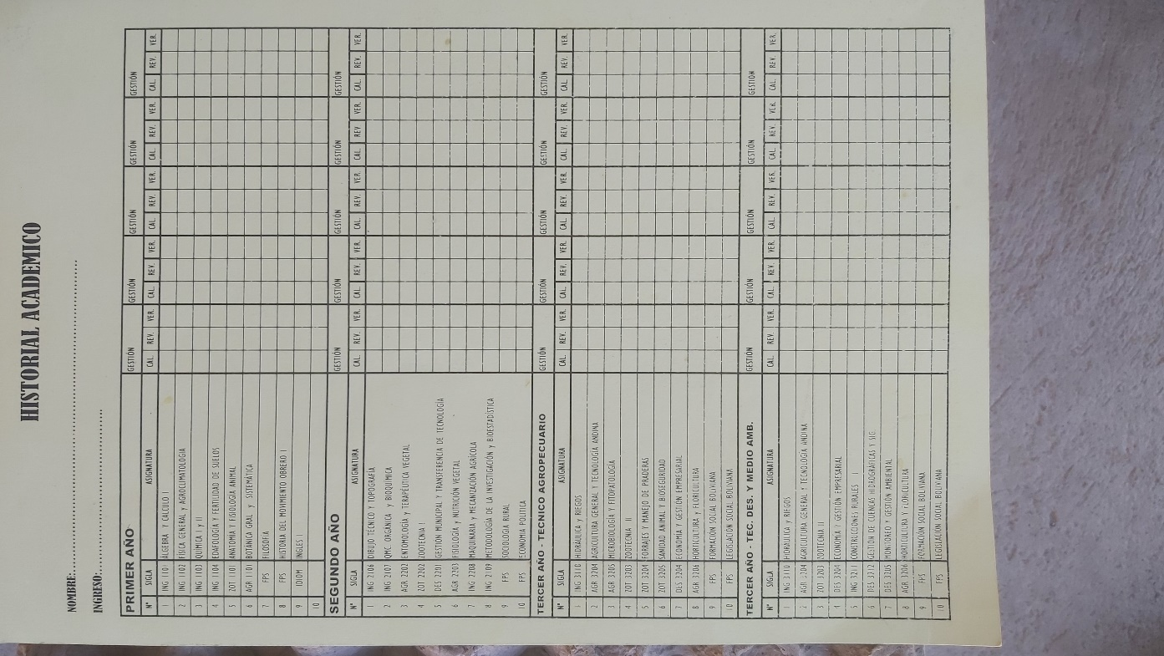

**ANEXO 1: Historial realizado por secretaria**

**Fuente: Elaboración Propia**

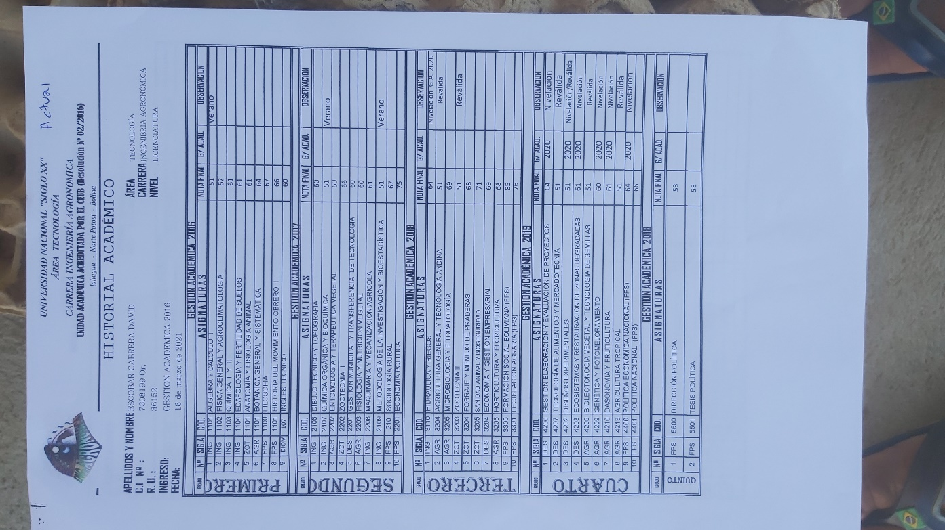

**ANEXO 2: Historial académico con formato oficial**

**Fuente: Elaboración Propia**

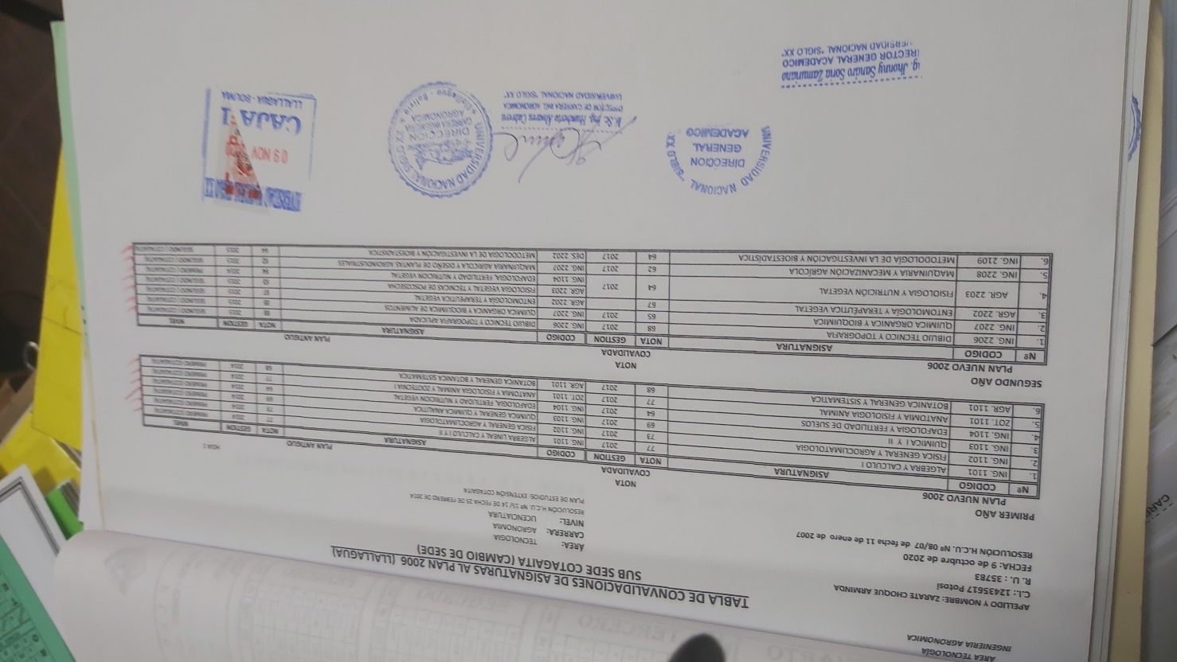

**ANEXO 3: Tabla de convalidaciones**

**Fuente: Elaboración Propia**





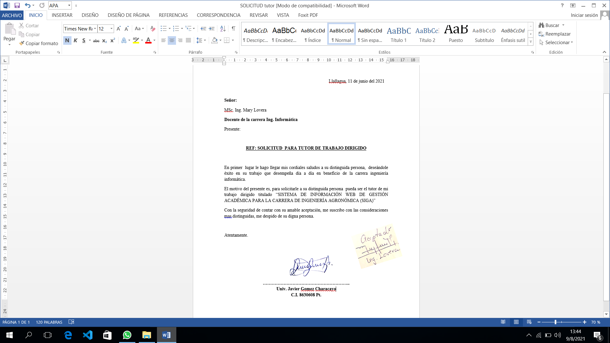

1. SignificaHypertext Preprocessor (pre-procesador de hiper-texto).Es un lenguaje de programación de uso general de código del lado del servidor originalmente diseñado para el desarrollo web de contenido dinámico.[1]
2. Sigla en inglés de HyperText Markup Language (lenguaje de marcas de hipertexto), hace referencia al lenguaje de marcado para la elaboración de páginas web. [2]
3. Siglas en inglés de Cascading Stylesheets (Hojas de estilo en cascada) es un lenguaje de diseño gráfico para definir y crear la presentación de un documento estructurado escrito en un lenguaje de marcado. [2]
4. Es un framework de interfaz de usuario responsive de código abierto. [7]